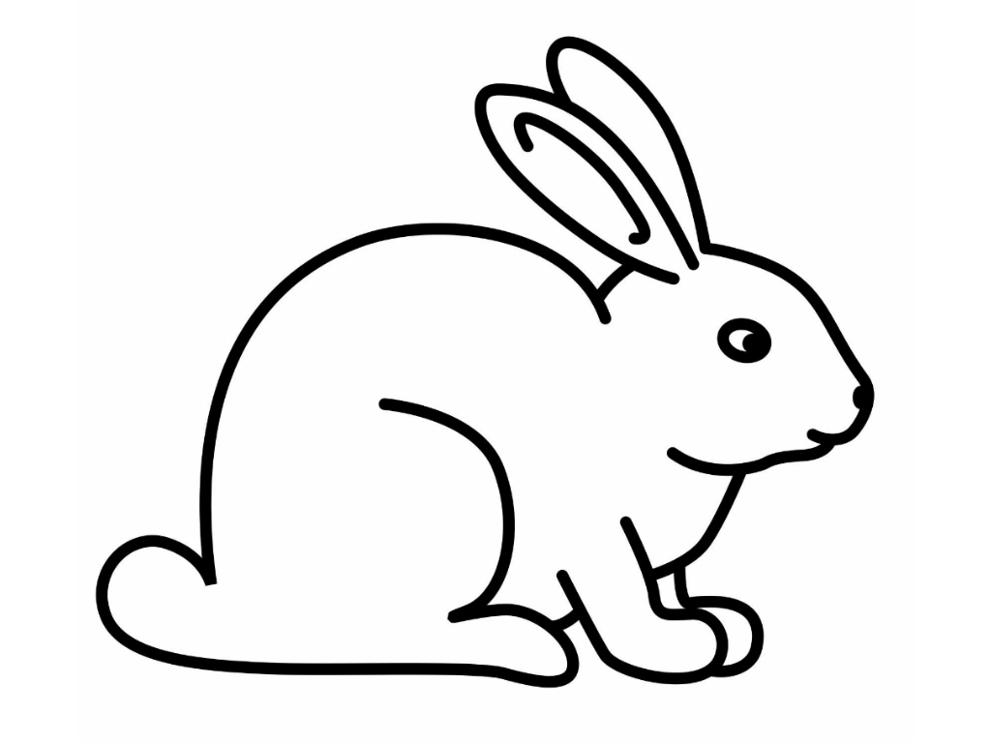 |  |  | Bé hãy: Tô màu chữ e để thỏ tìm được đường đi lấy củ cà rốt
 |  |  | e | e | c | q | c | b | n
t | e | y | o | e | n | b | c | n | m
q | s | e | e | e | o | a | r | g | a
v | ¬ | e |  | q | ¬ | ® | b | p | c
q | t | e | e | e | r | y | u | i | e
q | s | o | g | e | q | c | 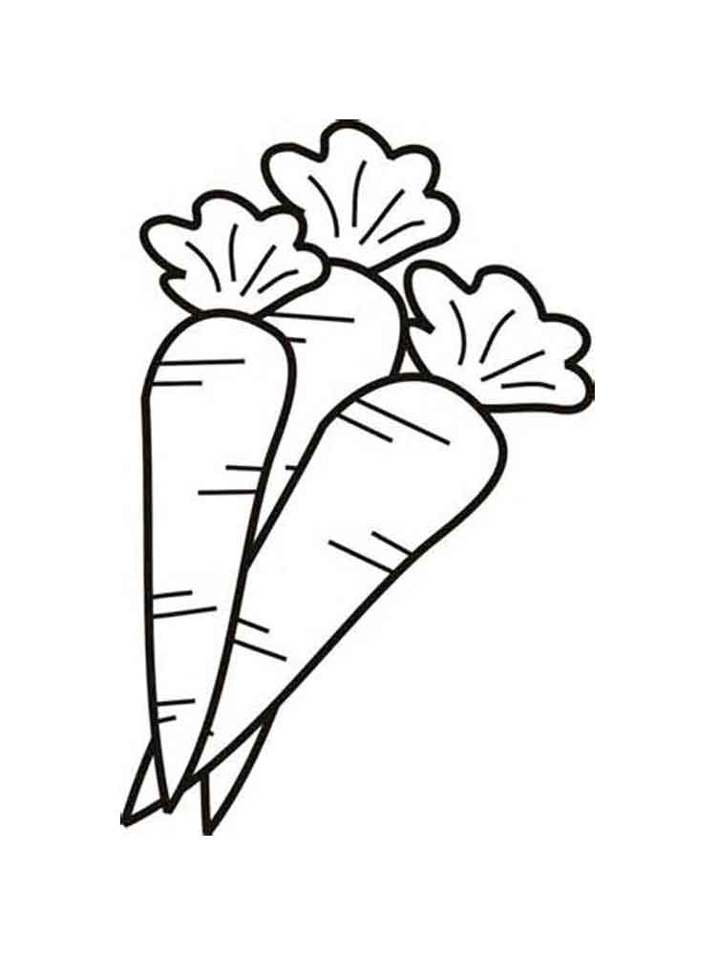
 | c | v | b | e | e | e

